进步始于交流
———记丽华中学的美术研究课展示
车言宁
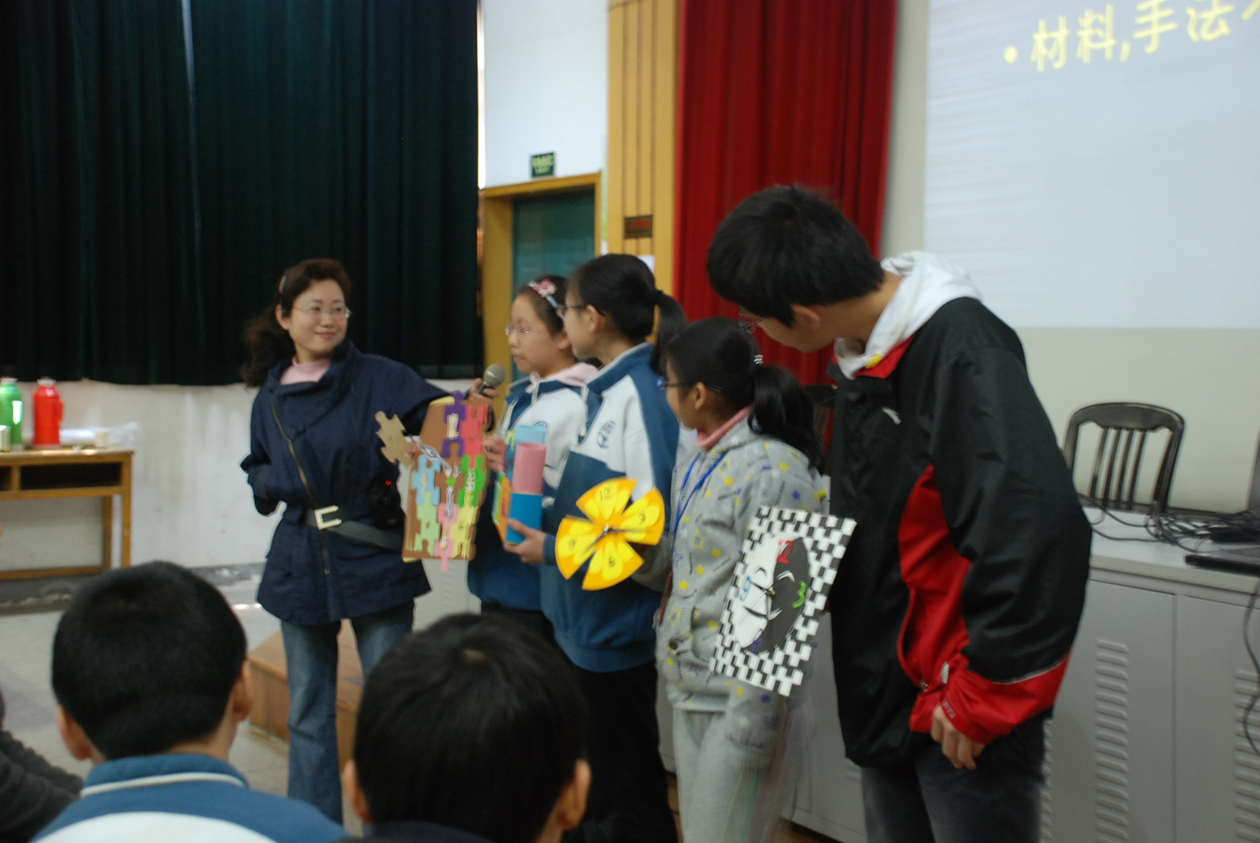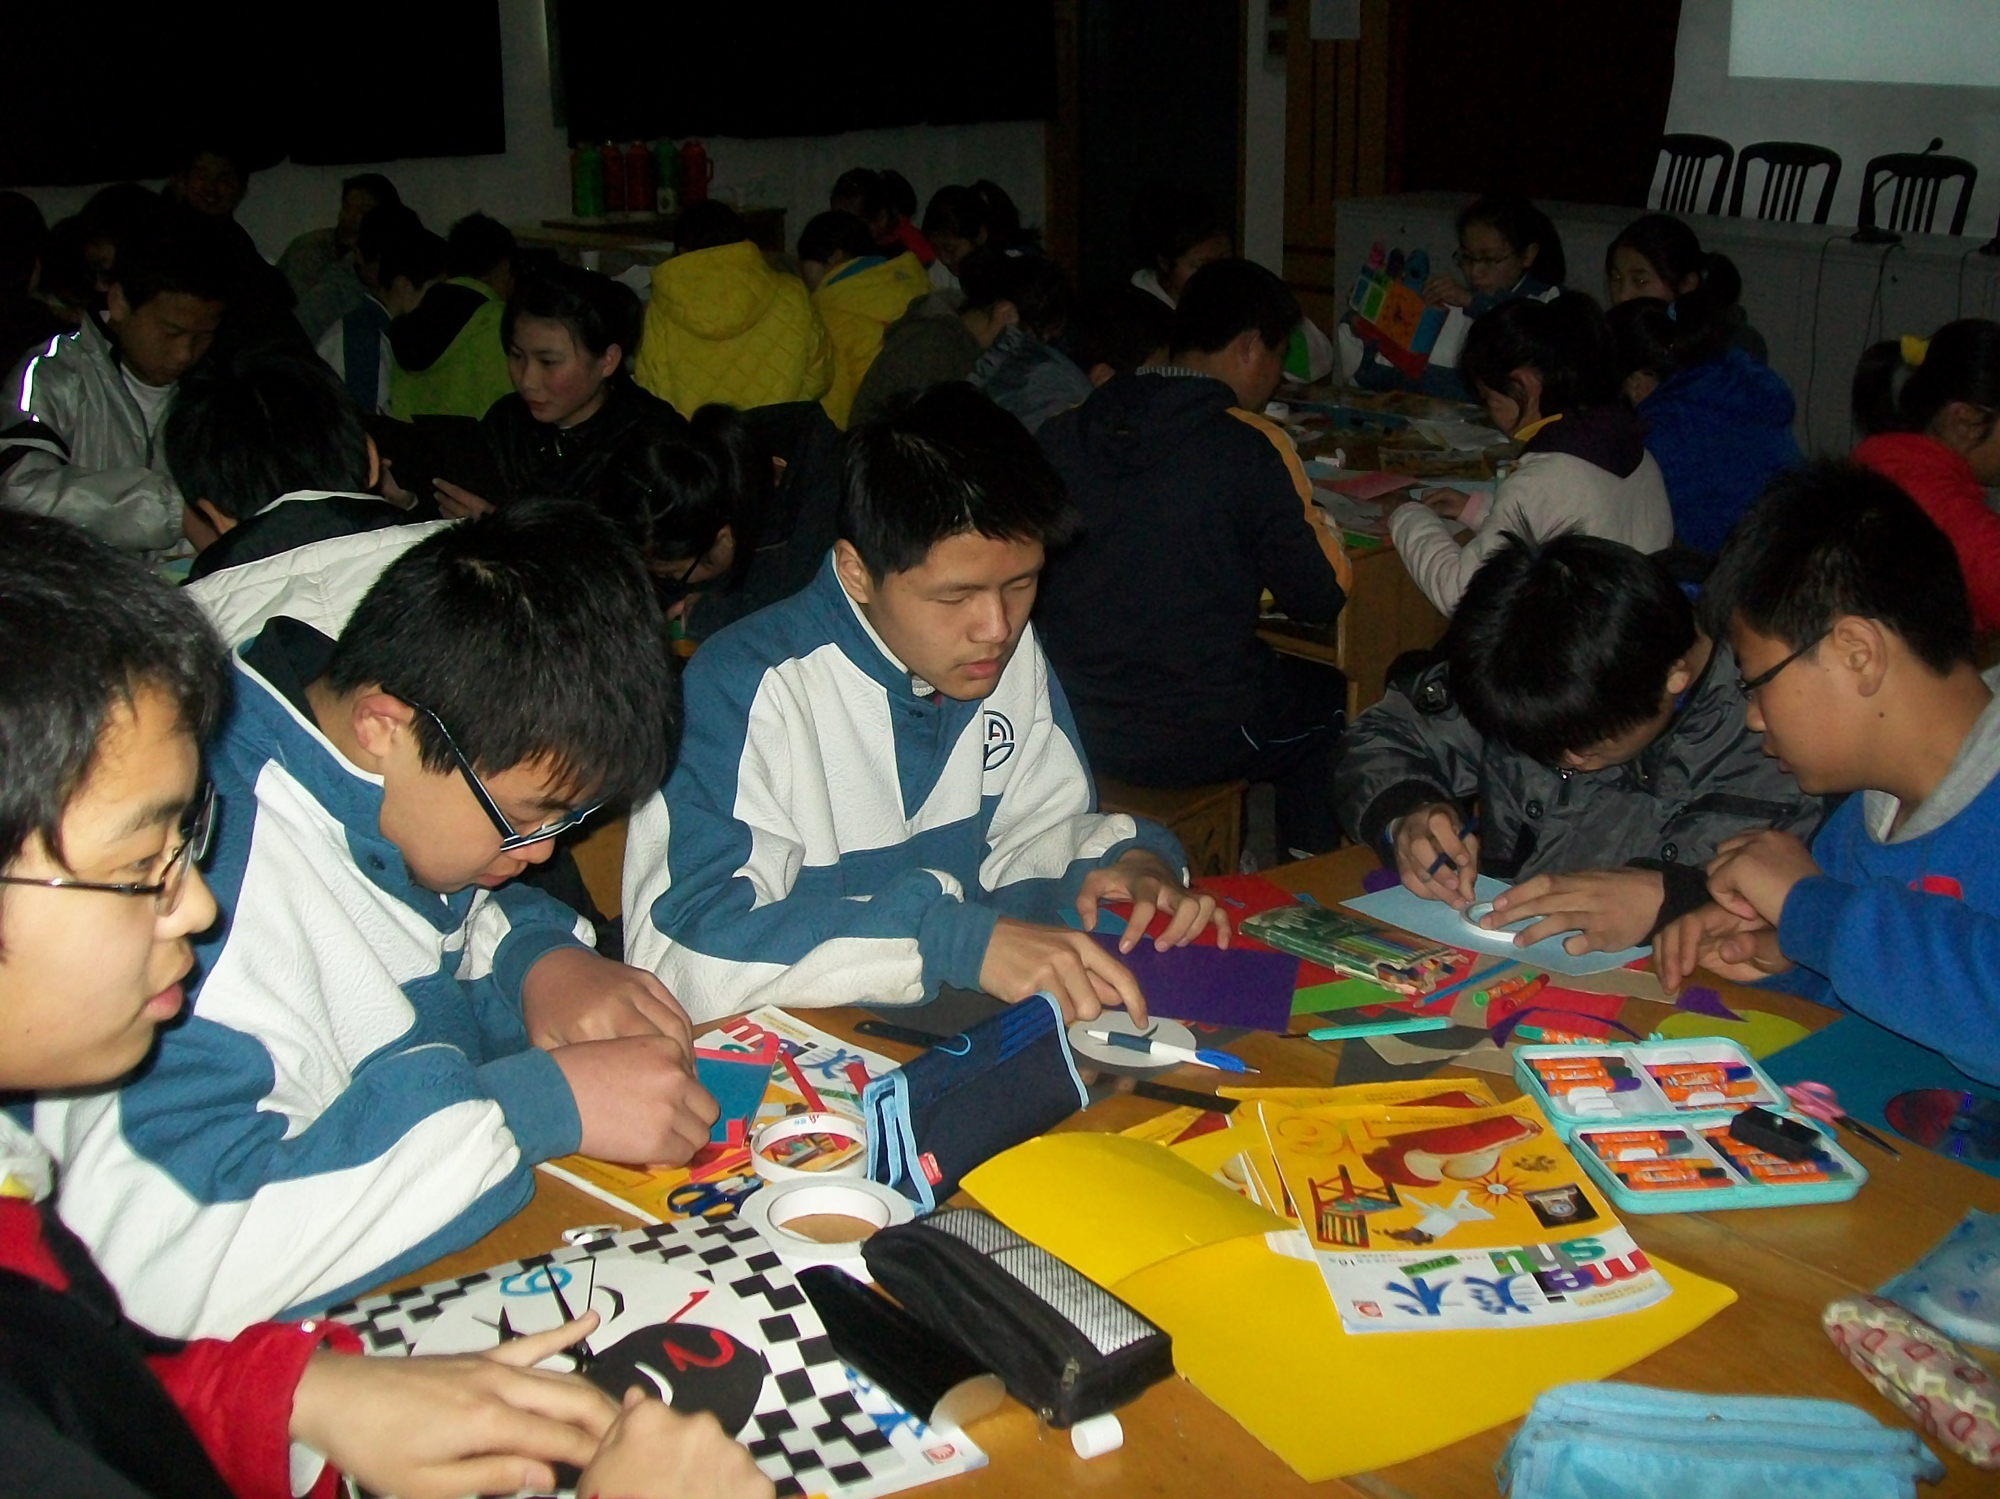
为了促进中学美术课堂教学纵深发展，切实提高美术教师的课堂教学水平。4月15日，常州市初中美术教研活动在丽华中学顺利举行，本次活动由该校的李欣老师执教,市区初中美术老师及部分高中、小学美术老师共同参与。
李欣老师授课的内容是苏教版16册第六课《时间的表情—钟表设计》。李老师以其流畅和极具亲和力的教学语言引导学生自主探究和创新，教师不仅展示了大量具有视觉美感的钟表设计图片,而且示范简洁有效，传达了教师较高的美术素养，学生热情高涨参与度高，令听课老师们大开眼界、称赞不已的正是出自于他们心中的精美作品。一个个充满创意的钟表设计作品借助夸张的形状和丰富的色彩透射出学生们对生活的热爱， 学生在享受作品的创作乐趣中收获了成功和自信。
课后，李老师畅谈了自己的教学思路，听课教师也给予了热烈、中肯的点评。朱丹老师认为这是一节成功的美术课,教师驾驭课堂的能力以及流畅的教学风格令人印象深刻;赵庚荣老师评价学生的创作作品是基于自己的已知经验并且融入了丰富的生活情感;王晓炜老师则感受到了和谐、融洽的美术课堂氛围,学生在听、看、说、练的过程中愉快的完成了设计,并且敏锐的指出教师对问题的设计层层递进,由浅入深的引领……
笔者觉得，教师备课充分，教学设计自然流畅，教学常规良好，时间安排合理，整堂课在教与学的过程中进一步巩固了美术双基，培养了审美情趣，课堂气氛生动活泼，学生兴趣盎然。
当然，教师如能在作业评价环节强化作业要求的指向性的话，似乎更趋完美。《中小学美术课程标准》中有这样的描述：“美术课程评价是促进学生的全面发展，改进教师的教学，促进美术课程不断发展的重要环节。”教学评价不仅能促进师生交流,指导学生克服某些弱点及明确自身发展方向，同时也能使教师认真分析和反思自己的教学行为。
总之，我们认为这堂课是成功的，已经达成了预期的教学目标。此次教研活动，不仅给教师们创设了一个共同学习、交流的平台，更增强了教师共同提高美术教学水平的信念！

